Session是什么时候创建的？
【参考：https://lumingming1987.iteye.com/blog/1893088】
【参考：https://blog.csdn.net/cxl0921/article/details/76854313】

【注】本文所有内容都是在浏览器没有禁用Cookie的情况下

一、Session被创建的时机：
一个常见的错误是以为 session 在有客户端访问时就被创建，然后事实是直到某server端程序（如servlet）调用HttpServletRequest.getSession(true)这样的语句才会被创建。
一开始是不信的，因为用Firefox测试清空了Cookie，只要一访问一个jsp，马上就会看到生成一个名字是JSESSIONID的Cookie，注意这是个是Session Cookie（会话Cookie），不是Persistent Cookie（持久Cookie）。
会话Cookie是为了实现session机制而采用的在Client端与Server端之间保持状态的解决方案之一，在默认情况下是保存在Client端内存中的（这也是为什么是会话Cookie的原因，因为一旦关闭浏览器该会话cookie就被清除了）和Server端的内存中（Session对象）。
【注意】会话Cookie的“会话”这里不是指Server端的Session，而是指的是浏览器，所以会话Cookie的生命周期不是与Server端的Session那个会话相同，而是与浏览器相同，就是说只要开着浏览器会话Cookie就存在，关闭浏览器它就被清除了。
但是会话Cookie的值是与Server端的SessionId对应相同的。就是说会话Cookie随着Server端Session的创建而创建，但并不随着Session的过期而过期，而是随着Client端的浏览器关闭而销毁。这说明只要会话Cookie出现了，Server端的Session就已经创建了。
我一开始错误的想法是：我的jsp里没有HttpServletRequest.getSession(true)的代码啊，但是JSESSIONID的Cookie出现了就说明Server端的Session已经创建了，这与之前讲的不符啊；不过马上就想通了，jsp属于动态网页，本质就是一个Servlet，编译后的jsp是要到Server端进行交互的（即使jsp里没写一句交互的代码），因为jsp里有内置对象，内置对象就是和Server交互的产物，所以如果你访问的页面是jsp的话，即便没有HttpServletRequest.getSession(true)，Session也会创建。
我们查看index.jsp编译后的Servlet：
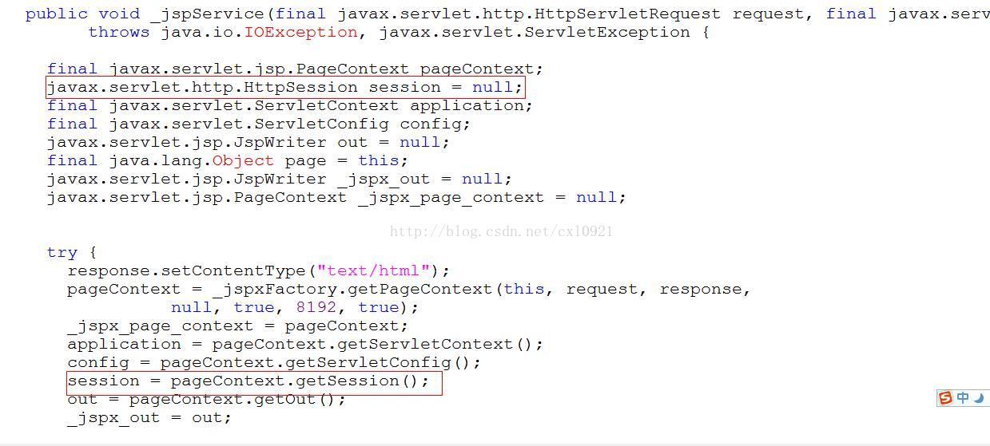
可以看到在jsp页面编译后的java文件中，自动获取了Session。
如果访问的是.html页面就不同，此时没有JSESSIONID的Cookie生成，这说明Server端的Session也没有创建。

